炎色反応
5月14日実施
C班 入野寿洋 小澤麻由子 片山弘士 藤本博之

- 目的
アルカリ金属やアルカリ土類金属、銅などの塩の水溶液をろ紙につけて炎の中に入れると各金属元素特有の色を示す。このような反応を炎色反応といい、金属の定性分析や、花火の着色に利用されている。今回の実験では実際に炎色反応を観察することで金属と色の違いについて理解を深める。

- 原理
アルカリ金属元素やアルカリ土類金属元素の塩や化合物をバーナーの炎の中に入れると炎による熱エネルギーによって，アルカリ金属元素やアルカリ土類金属元素は，原子に解離される。さらに炎によるエネルギーによって電子はより外側の軌道に励起される。この状態は不安定なので，電子は別の軌道(またはもとの軌道)に落ちる。このとき，エネルギーとして電磁波つまり光（可視光線）が放出される。このプロセスを繰り返すことにより炎色反応が観察される。

- 実験
  - 準備物（1班分）
ガスバーナー（1つ）、各金属元素を含む試料(2種類)、マッチ（1箱）、ビーカー(2つ)、ピンセット（1つ）、ろ紙(1枚)、精製水(適量)、ガラス棒(2本)、薬匙(2つ)、燃えさし入れ（1つ）

炎色反応キットは1つ8000円で、1キットで学年全体の実験を行える。

  - 実験手順
- ビーカーに試料と精製水を入れ水溶液をつくる。その中に短冊状に切ったろ紙を1つのビーカーにつき2、3枚入れる。
- ガスバーナーに火をつける。
- ピンセットで試料に浸していたろ紙をつまみ、火に当てる。
- 炎の色の変化を観察する。
なお、今回は実験時間が限られていたため①は事前に行っておいた。

  - 実験結果
以下の結果は、予備実験で行ったものである。
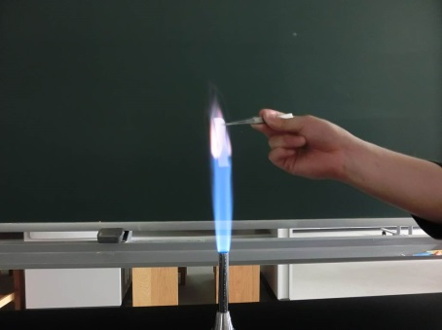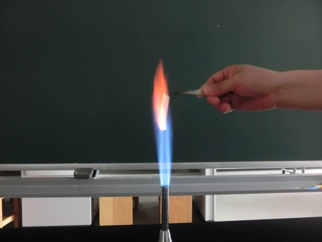
図１ カリウム(紫) 図２ カルシウム(橙赤色)
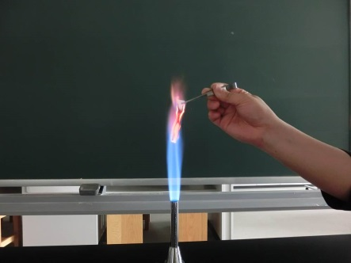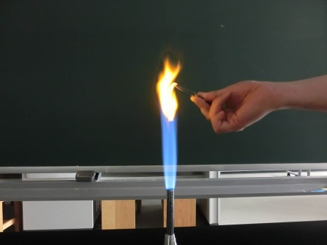
図３ ストロンチウム(紅) 図４ ナトリウム(黄色)
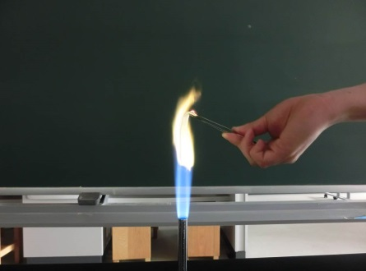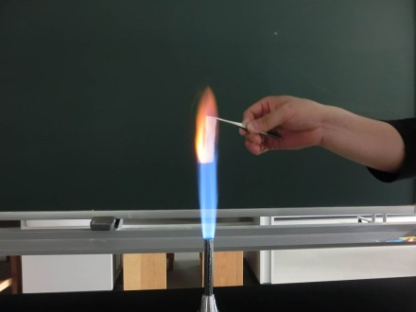
図５ バリウム(黄緑) 図６ リチウム(赤)

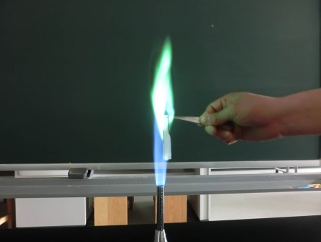
図７ 銅(青緑)
- 板書と授業風景

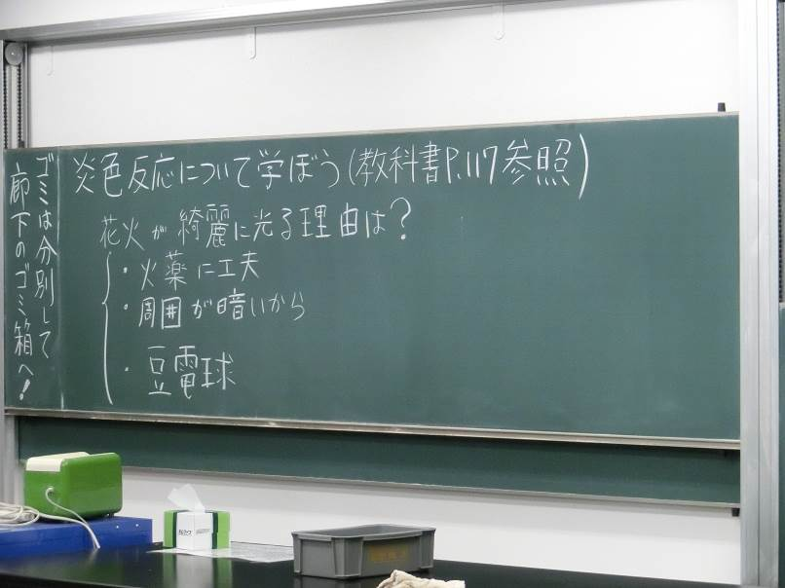
図1 板書①

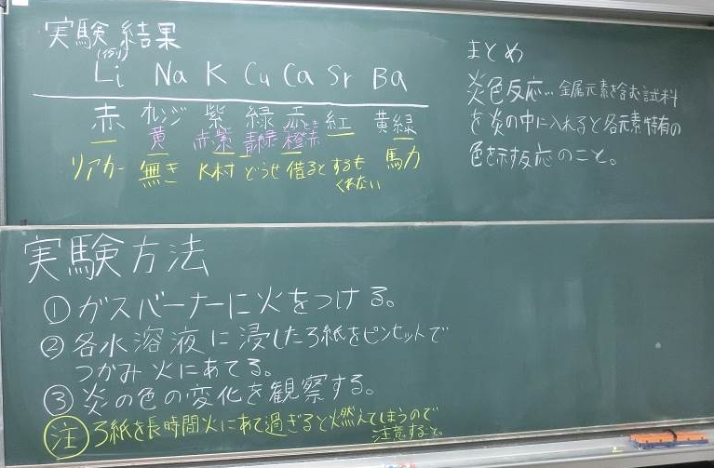
図2 板書②

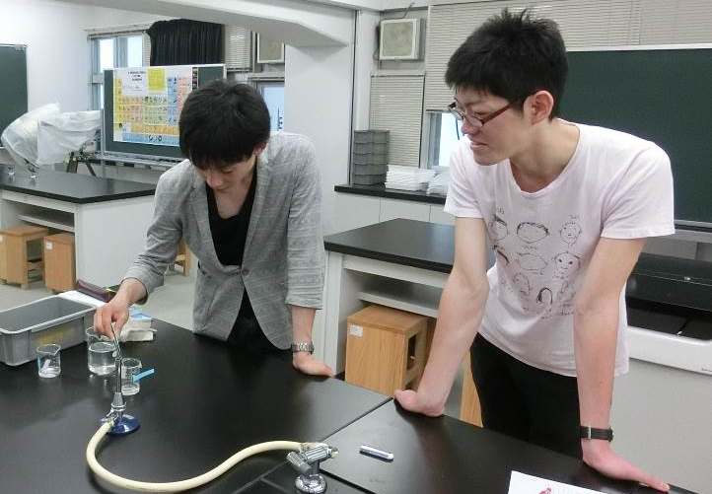
図3 授業風景

- 評価
  - よかった点
・板書の字が大きくて見やすかった。
・準備がしっかりされていた。
・指示が明確でよかった。
・安全な実験だった。
・結果を書かせることで生徒が参加できる形式がよかった。
・実験方法の説明がわかりやすかった。
・ゴロ合わせの復唱があってよかった。

  - 改善点
・もっと明るく授業した方がよかった。
・板書をとる時間がなかった。
・ほかの班の結果をよく見ていなかった。
・「まぁ」が多かった。
・“綺麗”という字は平仮名で書くべきであった。
・火を使うので燃えやすいものを片付ける指示をするべきであった。
・ピンセットの使い分けについての説明がなかったのでするべきであった。
  - 項目別評価
評価者：12人
表1 項目別評価

図1 評価平均の推移

- 考察
板書は、字を大きく書くように心掛けたため見やすさには問題なかったと思われるが、生徒が板書をとる時間をほとんど設けなかったのは改善するべきであった。
実験については、炎の色をもっと見やすくするために黒いプラスチックの板を準備することを予備実験の時点で気が付いていればよかった。
全体としては、もっと自身が楽しそうに声を張って授業をするべきであった。

